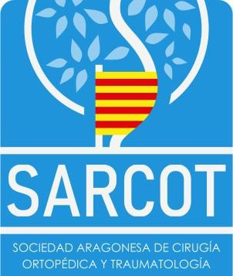
Opciones sponsorización XXIX Congreso SARCOT
Día: 13 y 14 de noviembre de 2026 Lugar: Daroca (Zaragoza)

Dirigido a :
- MIR de Cirugía Ortopédica y Traumatología.
- Especialistas Cirugía Ortopédica y Traumatología.

Sociedad Aragonesa de Cirugía Ortopédica y Traumatología SARCOT

Colegio de Médicos Pº Ruiseñores, 2
50.006 ZARAGOZA

JUNTA DIRECTIVA

Presidente
Mariano Sánchez Gimeno
Vicepresidente
María Jesús Caballero Burbano
Vocales
Cristina García-Polín López (Zaragoza)
Luis Paniagua Royo (Huesca)
José María Mata Martín (Teruel)
José Manuel García Pequerul
(Presidente saliente)
Santos Moros Marco (Medicina Privada)
Elena García Cristobal (Formación y medios digitales)
Tesorero
José Roberto Ballesteros Betancourt
Secretario
Jorge R. Calvo Tapies
Sede: Casa de la cultura de Daroca/Hotel Cienbalcones

Acreditación: Comisión Nacional de Formación Continuada. Autorización: FENIN
Aval científico: Sociedad Aragonesa Cirugía Ortopédica y Traumatología (SARCOT) Título del evento: XXIX Congreso SARCOT
Programa: Ver tríptico adjunto

Opciones sponsorización
Opción 1
  - Posibilidad de colocar stand*
  - Colocación de logotipo de empresa colaboradora en toda la publicidad informativa relacionada con el evento: tríptico, cartelería, información en página web.
*tamaño del stand a determinar según la disponibilidad de espacio
Precio: 1000 euros

Opción 2
  - Sponsorización del premio a las mejores comunicaciones orales. El premio llevará el nombre de la empresa patrocinadora.
Precio: 1000 euros

Opción 3
  - Aportación de carpetas y bolígrafos con publicidad de la empresa patrocinadora para todos los Congresistas que serán incluidas en la documentación entregada.
  - Colocación de logotipo de empresa colaborando en toda la publicidad informativa relacionada con el evento: tríptico, cartelería, información en página web.

Precio: 500 euros + carpetas y bolígrafos

Solicitud a través de nuestro correo electrónico: formacionsarcot@gmail.com haciendo constar la opción deseada.

Zaragoza a 26 de mayo de 2026

